UTORAK, 14. 12. 2021.
RAZRED: 3.b
HRVATSKI JEZIK:
Dovrši svoje pisano prepričavanje pročitanog teksta „Krampus“.
Dovrši odgovaranje na pitanja o obrađenom igrokazu „Veliko čudo za mali bor“.
Prisjeti se koji je od navedenih zadataka bio tvoj! Piši punim rečenicama, čitko i uredno!
MATEMATIKA:

Pisano oduzimanje 583 – 47
PONOVI; Riješi zadatke u udžbeniku pod naslovom ZNAM ( udžbenik, 52. stranica ).
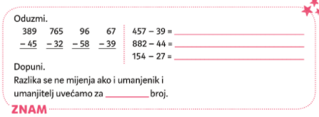

Zamisli broj veći od 2 i manji od 10.
Zamišljeni broj uvećaj za samoga sebe.
Dobiveni zbroj podijeli sa 2.
Od dobivenog količnika oduzmi broj koji si na početku zamislio/zamislila.
Je li dobivena razlika jednaka 0?

Suzana je zamislila broj koji je za 47 manji od broja 583.
Koji je broj zamislila Suzana?
Razmisli: Kako ćeš to izračunati?

Danas ćeš naučiti pisano oduzimati dvoznamenkaste brojeve od troznamenkastih kada je znamenka na mjestu jedinica umanjenika manja od znamenke na mjestu jedinica umanjitelja.

Otvori rubriku e – UČIONICA te pažljivo poslušaj zvučni zapis poslušaj i uči.

Promotri slikovni prikaz.
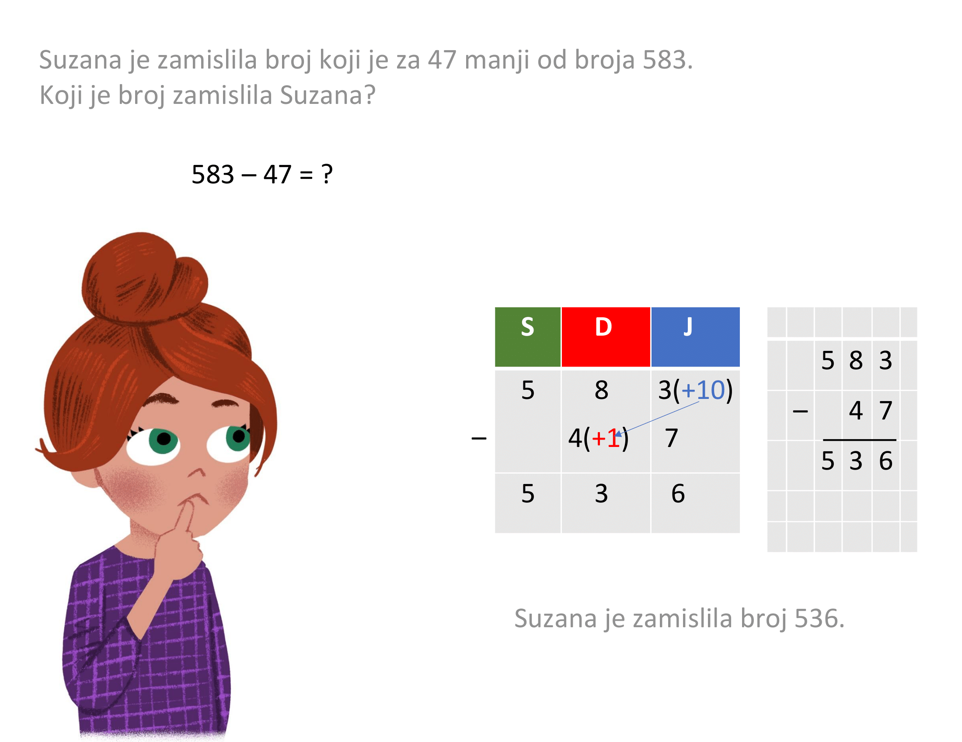

Nakon slušanja i promatranja, zadatak riješi u udžbeniku.
Pogledaj - VAŽNO JE ZNATI!
Prepiši u bilježnicu: PLAN PLOČE
Prisjeti se na koji način smo zaokruživali brojeve na najbližu stoticu te riješi zadatke.
Prisjeti se.

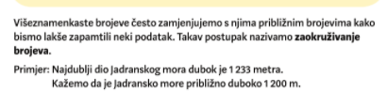

Riješi.
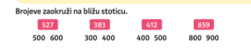
Pokušaj samostalno riješiti zadatke u udžbeniku na 53. stranici. (DZ)

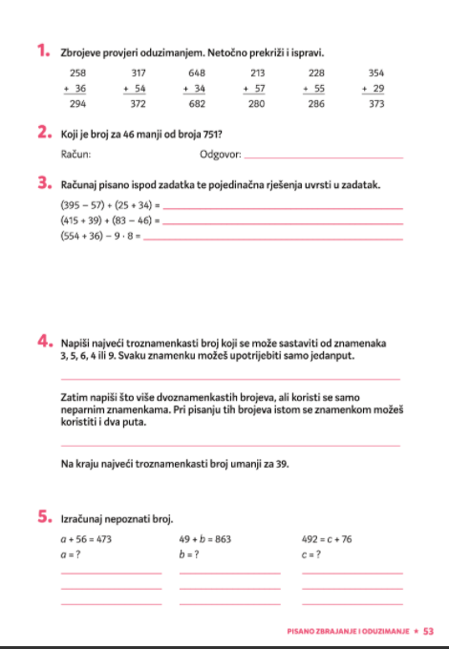

PRIRODA I DRUŠTVO:

Zemljovid ili geografska karta ( PONAVLJANJE)

Stvarnost se može prikazati umanjeno i na papiru – uz korištenje dogovorenih znakova i boja. Takav prikaz nazivamo zemljovid ili geografska karta.

Zemljovid ili geografska karta umanjeni je prikaz manjeg ili većeg dijela Zemljine površine u ravnini. Na zemljovidu možemo prikazati naselje u kojem živimo, naš zavičaj, domovinu, ali i cijeli svijet. Na zemljovidu je sve prikazano umanjeno i pojednostavljeno.

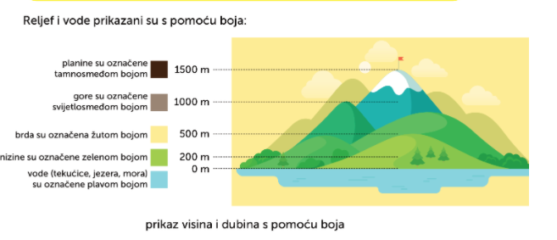

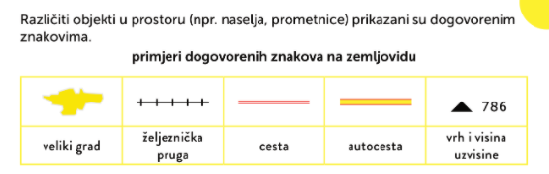

Strane svijeta su na zemljovidu raspoređene jednako kao kod planova.
Gornji rub zemljovida uvijek označuje sjever.

Promotri zemljovid Republike Hrvatske. Uoči boje i znakove.
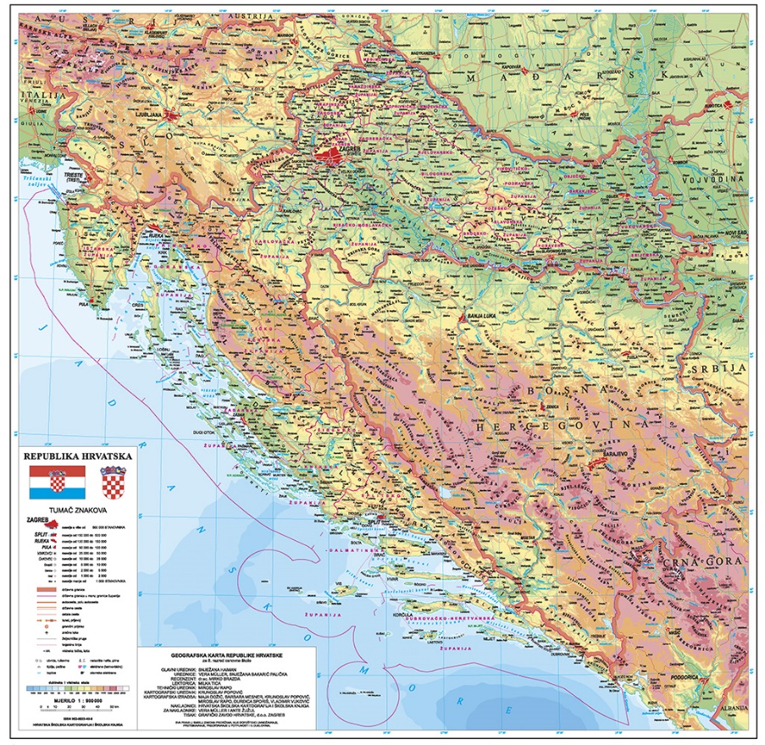

Ponovi
https://view.genial.ly/5e1344ba7fa3103f63dcf044
Riješi križaljku
https://www.bookwidgets.com/play/DK6T9H
Pronađi na Google karti mjesto u kojem stanuješ ( rubrika PONOVIMO ).

Penjanje po kvadratnim ljestvama
i dr.)

TZK:
P Naskok u upor čučeći na povišenje do 60 cm, saskok pruženi
Postavi ispred sebe ili pronađi u prirodi prepreku visine do 60 cm. Pazi da je prepreka čvrsta i stabilna.
Iz zaleta sunožnim odrazom naskoči na prepreku u upor čučeći i saskoči pruženim tijelom.
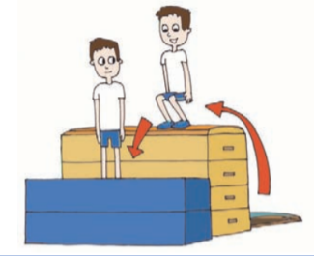
Ako ne možeš osigurati sigurne uvjete za izvođenje ove vježbe, vježbu nemoj izvoditi.

KOLUT NAPRIJED S MJESTA PREKO NISKE PREPREKE (lopte)
Postavi loptu udaljenu 20 centimetara od početka strunjače/kreveta. Laganim
sunožnim odrazom (pogleda usmjerenog u mjesto postavljanja ruku preko prepreke),
pretklon postavi ruke na tlo i izvedi glavom uz zaobljena leđa. Uspravi se do stava
spetnog bez odgurivanja rukama od podloge.
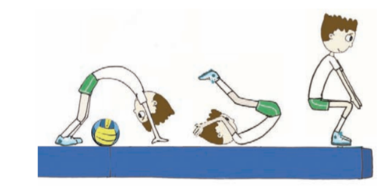
enjanje po kvadratnim ljestvama

